Работающим студентам выплата пенсии не прекратится

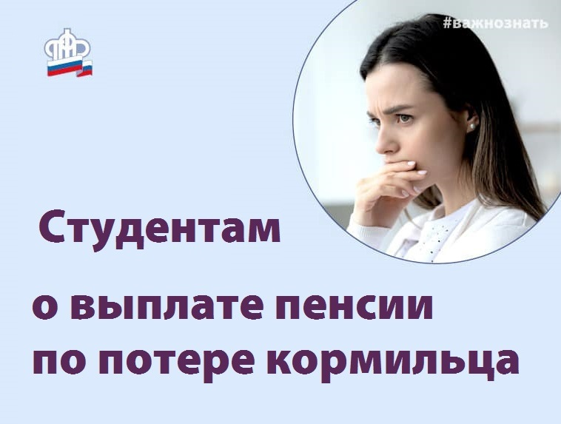
Студентам, получающим пенсию по случаю потери кормильца до 23-х лет, обучающимся по очной форме обучения, выплата пенсии продолжится даже при устройстве на работу.
В соответствии с пенсионным законодательством выплата пенсии по случаю потери кормильца лицам, достигшим возраста 18 лет и продолжающим получать образование по очной форме, производится в течение всего срока обучения, но не дольше чем до достижения ими возраста 23 лет.
Главным условием для продолжения выплаты пенсии является наличие статуса обучающегося лица (студента). Осуществление трудовой деятельности не влияет на право получения пенсии.
Однако факт работы имеет значение при определении суммы страховой пенсии по случаю потери кормильца лицам в возрасте старше 18 лет. Если студент работает, то страховая пенсия выплачивается без учета индексации.
Студентам, получающим социальную пенсию по случаю потери кормильца, выплата пенсии в период трудовой деятельности осуществляется в полном объеме, без каких-либо ограничений.
Напоминаем, что студентам, пенсия которых ниже прожиточного минимума (на 01.09.2021 г. в Республике Татарстан он составляет 8423 руб.), органы ПФР выплачивают федеральную социальную доплату (ФСД). В случае осуществления трудовой деятельности указанная социальная доплата не выплачивается.
Нетрудоспособные граждане, потерявшие кормильца, могут обратиться в клиентскую службу ПФР за назначением пенсии:
- страховой пенсии по потере кормильца
- социальной пенсии по потере кормильца

